Ki4so简约单点登录系统

项目概要设计文档

文件状态：  [√] 草稿  [ ] 正式发布  [ ] 正在修改 | 文件标识：
文件状态：  [√] 草稿  [ ] 正式发布  [ ] 正在修改 | 当前版本： | V1.0.0-SNAPSHOT
文件状态：  [√] 草稿  [ ] 正式发布  [ ] 正在修改 | 作 者： | 杨武兵
文件状态：  [√] 草稿  [ ] 正式发布  [ ] 正在修改 | 审 核：
文件状态：  [√] 草稿  [ ] 正式发布  [ ] 正在修改 | 完成日期： | 2013-5-2
版 本 历 史

版本/状态 | 作者 | 审核 | 起止日期 | 备注
V1.0.0-SNAPSHOT | 杨武兵 | 赖飞、魏建军 | 2013-5-10

目 录
1. 文档介绍 5
1.1. 文档目的与范围 5
1.2. 读者对象 5
1.3. 参考文献 5
1.4. 术语与缩写解释 5
2. 系统概述 6
3. 设计约束 7
4. 开发与运行环境 7
5. 软件的总体设计 8
5.1. 系统架构图 8
5.2. 系统部署结构图 9
5.3. 项目结构设计 9
5.3.1. 技术选型说明 9
5.3.2. Maven工程结构设计 11
6. 系统部署结构图 13
7. 功能模块设计概述 13
7.1. 模块命名规则 13
7.2. 模块设计 14
8. 数据库设计概述 15
8.1. 数据库环境说明 15
8.2. 数据库设计原则 15
8.3. 数据库命名规则 16
9. 非功能特性设计 16
9.1. 高质量设计 16
9.2. 高可用性设计 17
9.3. 高性能设计 17
9.4. 安全性设计 17
9.5. 其它 17

文档介绍

文档目的与范围
确定必联消息系统的总体架构设计，重要技术选型，系统部署结构等。

读者对象
- 相应的技术开发人员
- 测试验收人员

参考文献
无

术语与缩写解释
缩写、术语 | 解 释
Sso | 单点登录，是在多个应用系统中，用户只需要登录一次就可以访问所有相互信任的应用系统。

系统概述
ki4so是一个开源的单点登录系统，它实现的功能仅仅是统一登录和统一登出，功能和职责简单，因此它是非常轻量级的单点登录系统，因为单点登录是系统识别用户身份的系统，它的安全非常重要，因此为了确保安全，本系统设计了相关措施来确保用户的登录是安全可靠的。
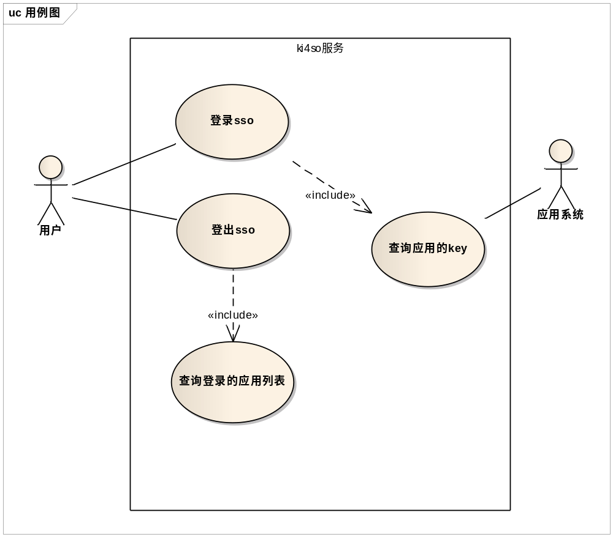
上图是本系统的用例图，描述了本系统的需求，可以看出本系统实现的功能非常简单，下面详细描述一下这些用例。
- 登录sso。对于未登录过sso的客户端，会让客户端走登录流程，输入认证凭证，若凭证正确，则实现登录sso，用户身份信息写入到用户客户端，客户端完成登录sso，以后访问应用系统无需再次登录。
- 登出sso。用户客户端再登录sso之后，登出sso系统会查询该客户端登录的所有应用，在客户端逐一登出所有的应用，实现统一登出。
- 查询应用key。应用查询自己的加密key，用该key对用户身份进行解密，要确保查询应用key值的安全性，服务器会对key值使用应用的公钥加密，应用获取到加密后的key值会使用私钥进行解密。

设计约束

开发与运行环境

类别 | 标准配置 | 最低配置
开发环境 | 操作系统版本：不限，可以运行java的环境均可。
开发环境 | 开发工具:java web开发工具。
开发环境 | 支持环境：  Jdk:1.6 及以上。  Java 应用服务器：Tomcat7.0以上
测试环境 | 操作系统版本：linux
运行环境 | 操作系统版本：linux

软件的总体设计

系统架构图
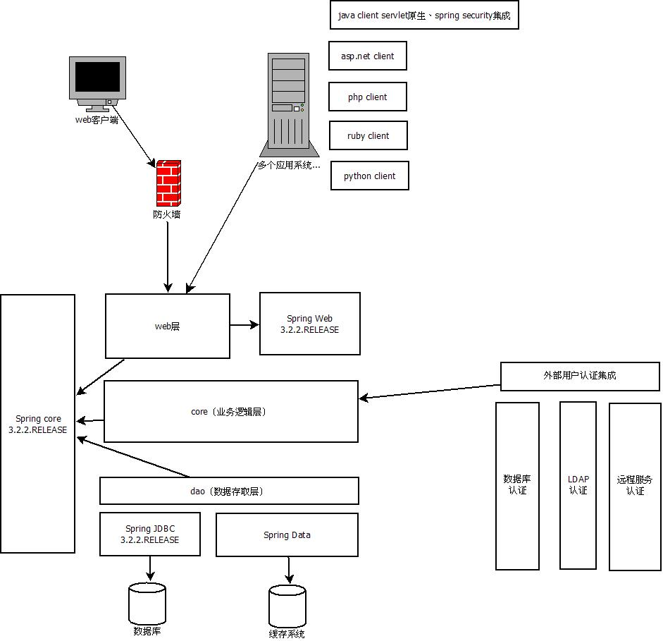

说明：上图是本系统的架构图。

系统部署结构图
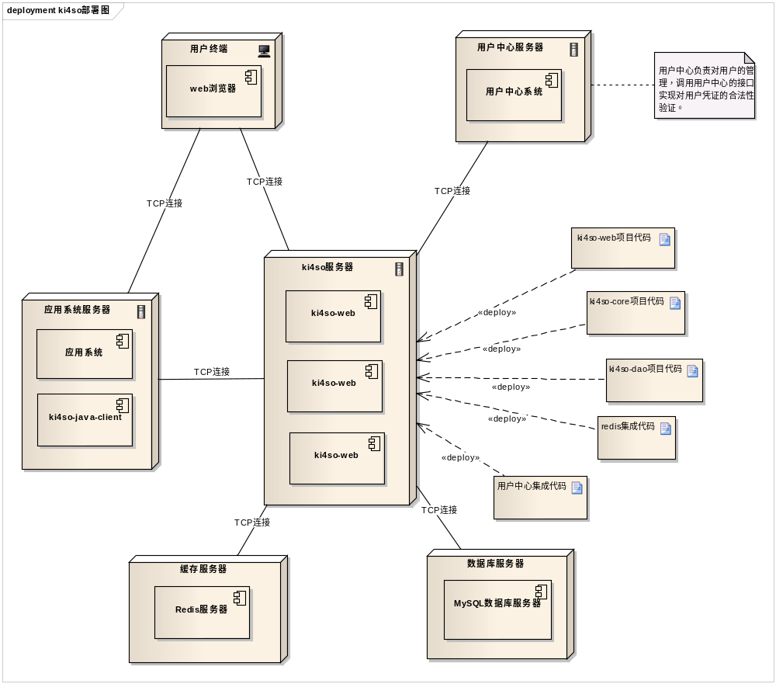

项目结构设计

技术选型说明
技术项 | 选型 | 说明
开发语言 | Java，基于jdk1.6及以上。 | 基于团队对语言的熟悉程度，并且java是一门成熟且应用广泛的语言。
ioc容器 | Spring core 3.2.2-RELEASE | 基于Spring的广泛使用和成熟度。
缓存系统 | 默认本地map缓存 | 可以集成redis memcached等。
数据库 | 默认嵌入式h2数据库。 | 支持MySQL Oracle等主流数据库，使用标准的jdbc数据库访问接口。
Web层mvc框架。 | Spring MVC 3.2.2-RELEASE
Dao层框架 | Spring JDBC 3.2.2-RELEASE | 简化数据库操作。
单元测试框架 | Junit4.8 Spring Test 3.2.2-RELEASE
项目管理 | Maven | 标准的项目管理工具。
持续集成工具 | jekins

Maven工程结构设计
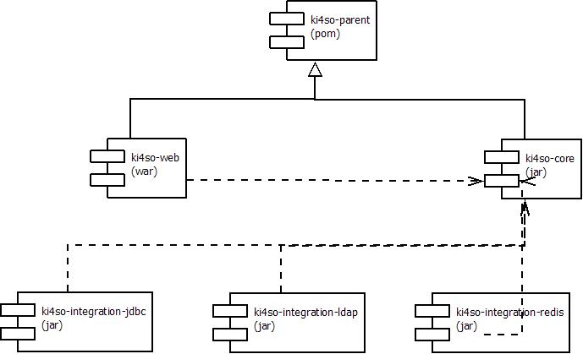
上图是建立的maven工程的结构图，下面详细描述各工程的含义。上图中实线箭头表示的是继承关系，虚线箭头表示的是依赖关系。
各工程的详细含义可以查看源代码。下面简单介绍一下：
工程名 | 含义 | 详细说明
ki4so-parent | ki4so父工程 | 定义了一些通用的属性、依赖和插件配置等信息。
ki4so-core | ki4so核心工程 | 简约单点登录系统核心模块，定义了最核心的一些接口，抽象类以及一些默认的实现类，该模块是最核心的模块，其他模块均依赖本模块。
ki4so-web | ki4so的web工程 | 简约单点登录系统web模块，该模块是ki4so服务端模块，定义并实现了处理各种外部接口的类，包括登录、登出和查询应用key值等接口。

系统部署结构图
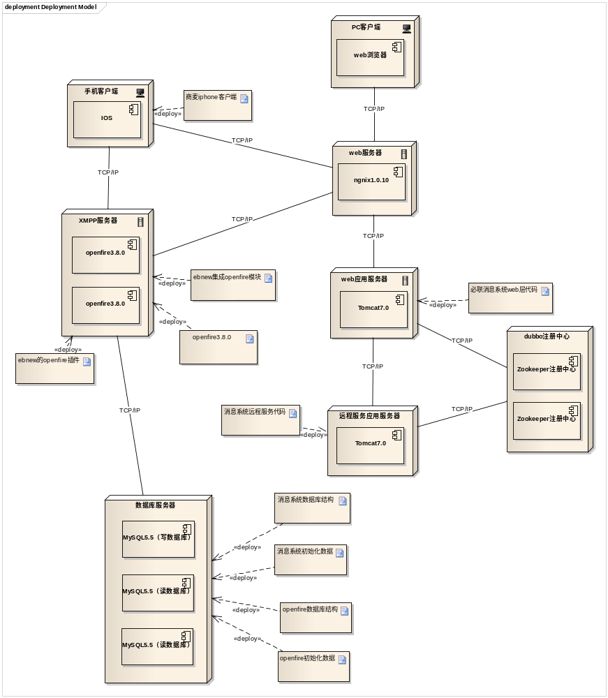

功能模块设计概述

模块命名规则
模块命名遵循java通用命名规范，同时要遵循必联的开发规范。所有的模块命名均全部使用小写英文单词，切勿使用汉语拼音，选用的单词能够简单明了且准确地表达模块的功能和含义。

模块设计
先按照调用的层次进行分包，分为如下几个包。
层次分包
模块名称 | 设计概述
web | Web层包。位于kis4so-web工程下。包含所有的与web处理及响应相关的接口及类的实现。
core | 业务逻辑层包，位于ki4so-core工程下。包含了所有的核心接口及其类的实现。
dao | 数据存取层包，ki4so-core工程下，包含了所有数据存取接口及其实现类。
common | 通用模块，该模块下的是一些通用功能，工具类等。
其它包下类较少，主要是core包下的类相对较多，因此对core下的包再次按照功能进行分包，分为如下包：
Core包下按功能分包
模块名称 | 设计概述
service | 定义了kis4so的核心接口Kis4soService及其实现类，作为本系统的核心接口，是core包对外的一个门面类，其它包只需要直接调用该接口的方法。
authentication | 该包下是与用户认证相关的类，包括用户凭证、用户凭证认证、认证结构等接口及其实现类。
key | 该包下是应用秘钥相关的接口及其实现，包括秘钥的管理维护定。
app | 该包是对于sso中的应用信息的管理及维护等类。
最终高层包图如下所示：
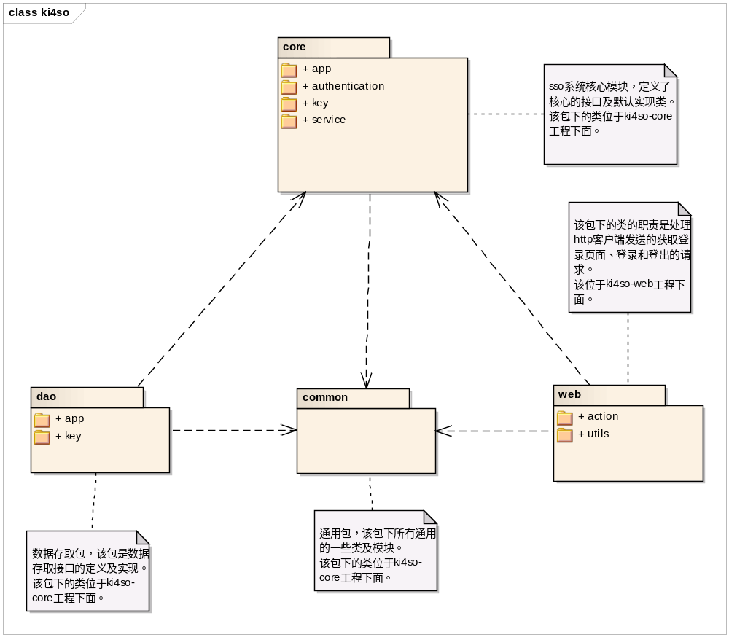

数据库设计概述

数据库环境说明
数据库系统：MySQL5.5
设计工具：Powerdesigner15.1

数据库设计原则
- 不使用MySQL数据库外键约束，通过应用程序逻辑实现关联约束。
- 适当建立索引，经常作为查询条件的字段、唯一性程度高、长度不是很长的、数量不宜太多，一般一个表的索引数目在5个以内。

数据库命名规则
- 表命名规则
- 表名长度不能超过30个字符，表名最好选择一个单词，能够准确清晰明了地表示实体含义，若必须多个单词则以下划线“_”分隔，单词所有字母均小写。
- 表名不要使用汉语拼音表示，不需要带前缀。
- 字段命名规则
- 数据库字段名全部采用小写英文单词，单词之间用”_”隔开。字段长度不能超过30个字符
- 如果该字段是主键，则在单词后加_id。
- 如果该字段表示的是时间，则使用_time为后缀。

非功能特性设计

高质量设计
代码质量是高质量软件的前提，为了保障本项目的代码质量，对代码的编写做出如下要求。
- 代码编写遵守java通用开发规范和必联代码开发规范。
- 每个类及方法都要有合理的注释，并且对注释要持续维护。
- 使用findbugs工具对代码进行检查，消除发现的BUG，并且优化不合理的代码。
- 执行测试驱动开发实践。在编写接口实现之前，根据接口需求编写单元测试用例，再编写实现类使得单元测试通过，如此循环往复以使得所有的单元测试通过，并且代码测试覆盖率达到80%以上，结果的检查点不能太少。
- 要求每个java方法的代码行数不能超过100行。

高可用性设计
待写

高性能设计
使用缓存。

安全性设计

其它
无。

